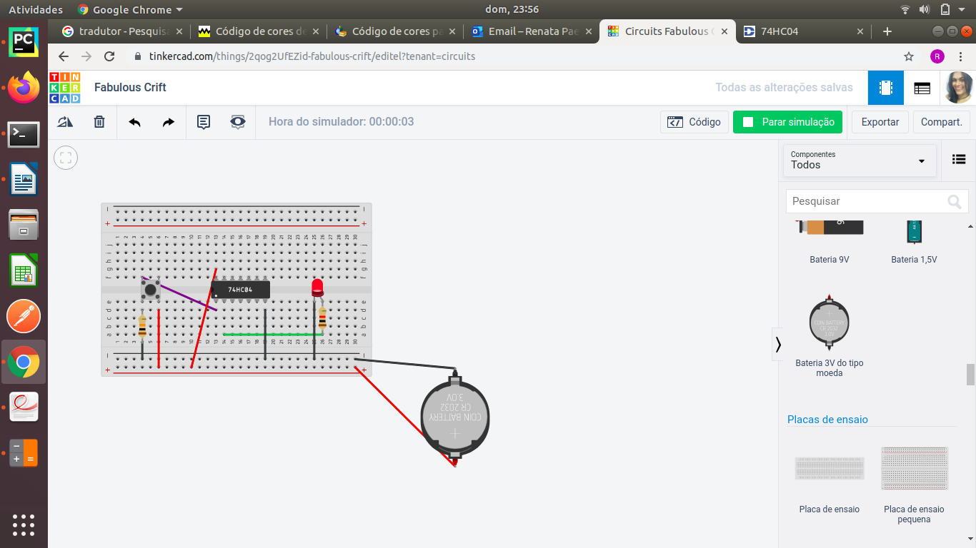
Imagem 1 – Início da simulação – LED ligado e botão solto

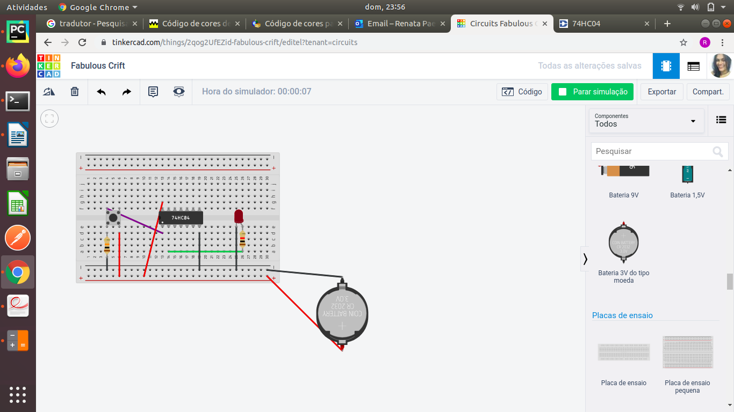
Imagem 2 – LED apagado e botão pressionado

A porta lógica NOT inverte o valor de input, ou seja, quando o botão não está clicado (0), o componente inverte e a saída é 1, o que faz ligar o LED, o mesmo acontece. Responde à tabela verdade da imagem abaixo:


